ขอความร่วมมือในการตอบแบบประเมินคุณธรรมความโปร่งใส
ในการดำเนินงานขององค์การบริหารส่วนตำบลปุโละปุโย ประจำปี 2562

1.ช่องทางการตอบแบบวัดการรับรู้ของผู้มีส่วนได้ส่วนเสียภายใน IIT)
https://itas.nacc.go.th/go/iit/zh4dtg
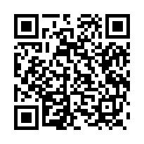

2.ช่องทางการตอบแบบวัดการรับรู้ของผู้มีส่วนได้ส่วนเสียภายนอก(EIT)
https://itas.nacc.go.th/go/eit/zh4dtg

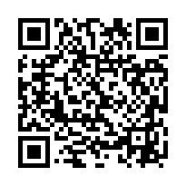
อบต.ปุโละปุโย

